Bem-vindo ao WFOOD.

O WFOOD é um Software para controle de pedido de lanche. Seu layout é totalmente prático e intuitivo.

Tela inicial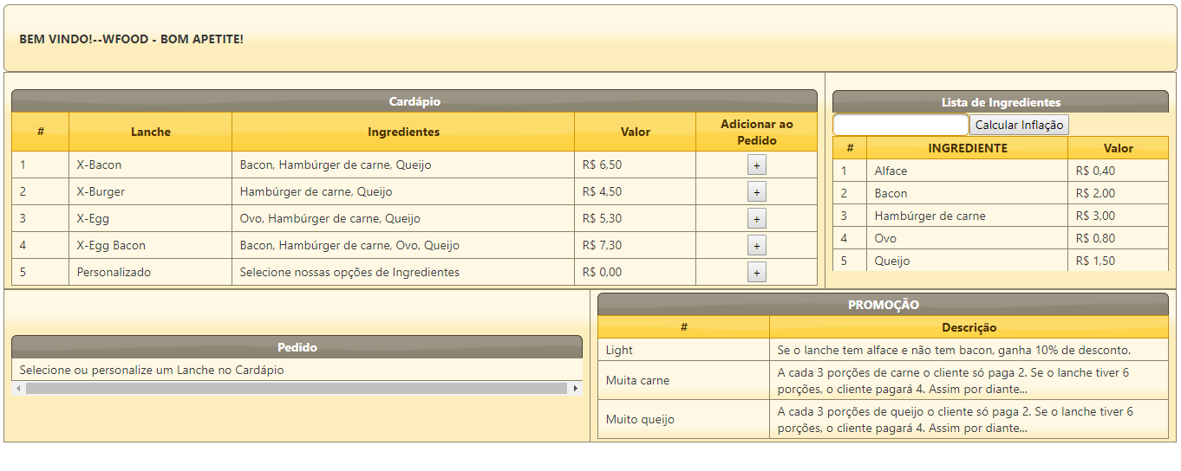

Para adicionar um lanche o pedido é necessário clicar na opção adicionar lanche pedido na tabela de cardápio

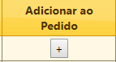

Lanche adicionado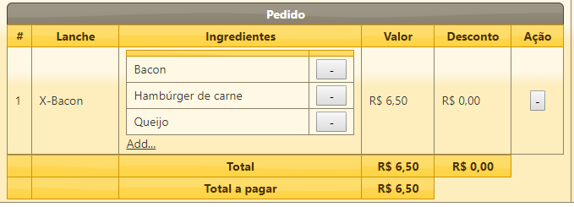

Para remover ingrediente do lanche é necessário clicar na opção remover



Observe que o ingrediente Bacon foi removido 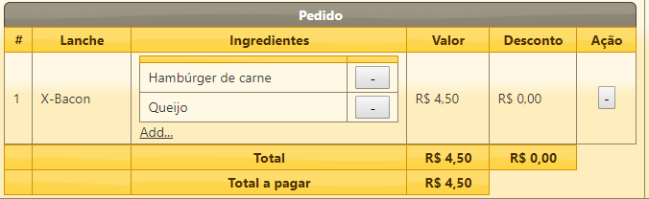

Para adiconar lanche ao pedido é necessario clicar na opção Add..



Ao clicar na opção sera aberta uma modal para selecionar o ingrediente desejado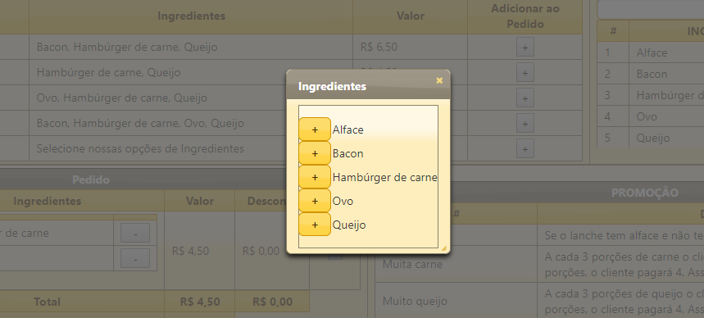

Ao clicar na opção + o ingrediente é adicionado ao lanche

Observe que o ingrediente alface foi adicionado 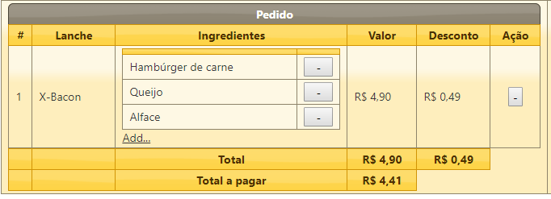

Observe que este lanche pertence a uma promoção e que foi realizado o calculo de desconto.